1. 育苗播种报表育苗棚层级，播种密度没取到数据

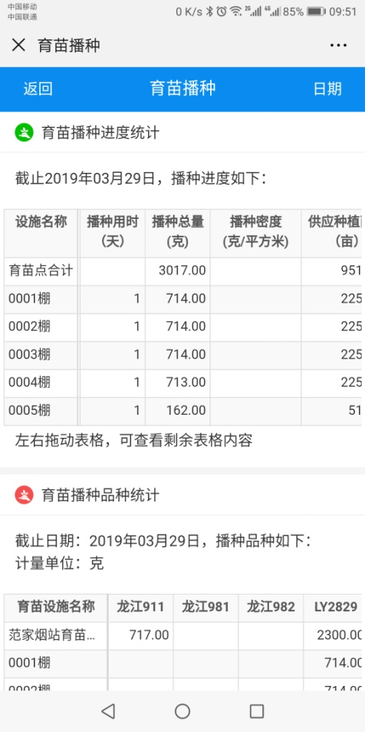

1. 供苗报表中，供苗株数（株）改成供苗面积（平方米），数据保留小数点后两位

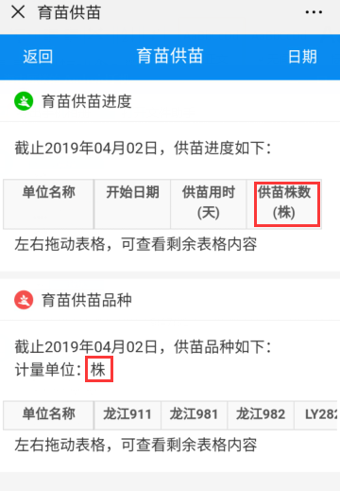

1. 下图红框文字改为：育苗追溯

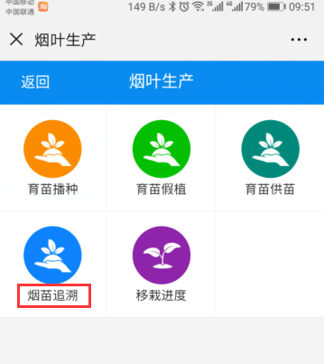

1. 育苗追溯报表最后层级，供苗株数（株）改成供苗面积（平方米），数据保留小数点后两位

